TRƯỜNG TH TRƯƠNG HOÀNH Nămhọc: 2023 - 2024
TUẦN:23 Ngày 26 đến ngày 01/03/2024 MÔN: THẾ DỤC
Thứ | Tiết | Lớp | Tên bài dạy | Lớp | Tên bài dạy
Hai  26/2 | 1 |  |  | 4A | Nhảy dây(T5) Đã soạn tuần 23
 | 2 |  |  | 5B | Phối hợp chạy và bật nhảy  Trò chơi: Qua cầu tiếp sức
 | 3 |  |  | 3B | Ôn di chuyển tung và bắt bóng bằng hai tay( T2)  T/C: Rèn luyện kỹ năng vận động ..
 | 4
Ba  27/2 | 1 | 4C | Nhảy dây(T5) Đã soạn tuần 23 | 4D | Nhảy dây(T5) Đã soạn tuần 23
 | 2 | 5A | Phối hợp chạy và bật nhảy  Trò chơi: Qua cầu tiếp sức | 3A | Ôn di chuyển tung và bắt bóng bằng hai tay( T2)  T/C: Rèn luyện kỹ năng vận động ..
 | 3 | 5C | Phối hợp chạy và bật nhảy  Trò chơi: Qua cầu tiếp sức | 1B | Vận động phối hợp cơ thể (T4) ) Đã soạn tuần 23
 | 4 | 3C | Ôn di chuyển tung và bắt bóng bằng hai tay( T2)  T/C: Rèn luyện kỹ năng vận động ..
Tư  28/2 | 1 | 4B | Nhảy dây(T5) Đã soạn tuần 23
 | 2
 | 3 | 1A | Vận động phối hợp cơ thể (T4) ) Đã soạn tuần 23
 | 4 | 5B | Phối hợp chạy và bật nhảy  Trò chơi: Chuyền nhanh nhảy nhanh
Năm  29/2 | 1 | 5A | Phối hợp chạy và bật nhảy  Trò chơi: Chuyền nhanh nhảy nhanh
 | 2 | 4B | Nhảy dây(T6) Đã soạn tuần 23 | 4C | Nhảy dây(T6) Đã soạn tuần 23
 | 3 | 4A | Nhảy dây(T6) Đã soạn tuần 23 | 1C | Vận động phối hợp cơ thể (T4) ) Đã soạn tuần 23
 | 4 | 3B | Bài tập di chuyển tung – Bắt bóng bằng hai tay theo cặp( T3)
Sáu  01/3 | 1 | 1B | Vận động phối hợp cơ thể (T5) Đã soạn tuần 23 | 1A | Vận động phối hợp cơ thể (T5) ) Đã soạn tuần 23
 | 2 | 3A | Bài tập di chuyển tung – Bắt bóng bằng hai tay theo cặp( T3) | 5C | Phối hợp chạy và bật nhảy  Trò chơi: Chuyền nhanh nhảy nhanh
 | 3 | 3C | Bài tập di chuyển tung – Bắt bóng bằng hai tay theo cặp( T3) | 1C | Vận động phối hợp cơ thể (T5) ) Đã soạn tuần 23
 | 4 | 4D | Nhảy dây(T6)

TUẦN 24 – Tiết 47  Ngày dạy: 26/2/2024  Lớp 3 | Chủ đề | TƯ THẾ VÀ KĨ NĂNG VẬN ĐỘNG CƠ BẢN
 | Tên bài dạy | BÀI TẬP TẠI CHỖ TUNG – BẮT BÓNG BẰNG HAI TAY

I. Yêu cầu cần đạt: Như tiết 46
II. Địa điểm – phương tiện:
1. Địa điểm: Sân tập
2. Phương tiện:
+ Giáo viên chuẩn bị: Trang phục, cờ, còi, mắc cơ và dụng cụ phục vụ tập luyện cho HS.
+ Học sinh chuẩn bị: Trang phục thể thao, giày tập hoặc dép quai hậu.
III. Các hoạt động dạy học:
Nội dung | LVĐ | Hoạt động của GV | Hoạt động của HS
1. Hoạt động mở đầu: (6-8 phút)
* Nhận lớp:  * Khởi động:  - Xoay các khớp tay, cổ chân, vai, hông, gối,...  - Chạy 1 vòng quanh sân tập  - Trò chơi “Chèo thuyền”  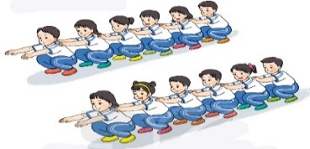 | 2-3’  4-5’ | - Nhận lớp, thăm hỏi sức khỏe học sinh phổ biến nội dung, yêu cầu giờ học.  - GV hướng dẫn | Đội hình nhận lớp  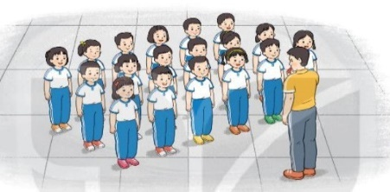  HS làm theo hướng dẫn  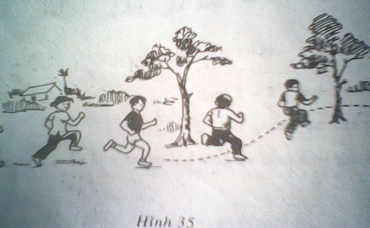
2. Hoạt động hình thành kiến thức mới: (5-6 phút)
- Ôn di chuyển tung - bóng bằng hai tay  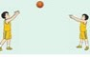 | 8-10’ | - Hô khẩu lệnh và cho 2 em lên thực hiện.  - Cùng HS nhận xét, đánh giá tuyên dương
3. Hoạt động luyện tập: (15-17 phút)
Tập đồng loạt | 2-3  Lần | - Thổi còi, hướng dẫn HS tập luyện  - Quan sát, sửa sai cho HS. | 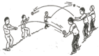
Tập theo tổ nhóm | 2-3 lần | - Cán sự cho các bạn luyện tập theo khu vực.  - Quan sát, nhắc nhở và sửa sai cho HS | - Thực hiện theo sự điều khiển của cán sự.
- Tập theo cặp đôi | 3-4 lần | - Phân công tập theo cặp đôi
Thi đua giữa các tổ | 1 lần | - Tổ chức cho HS thi đua giữa các tổ.  - Cùng HS nhận xét đánh giá tuyên dương. | - Các tổ thi đua với nhau
Trò chơi: “Dẫn bóng tiếp sức”  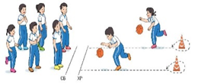 | 4-6’ | - GV nêu tên, cách chơi và luật trò chơi  - Cho HS chơi thử sau đó chơi chính thức có thi đua.  - GV nhận xét | Đội hình trò chơi.  .................  ................
-Bài tập PT thể lực  Chạy co gối trước, thực hiện tùy sức | 10 lần  x 2 | Hướng dẫn và tổ chức cho học sinh thực hiện | Đội hình
4. Hoạt động vận dụng: (2-3 phút)
Trả lời câu hỏi. |  | GV hỏi khi nào HS vận dụng động tác. | HS trả lời
5. Hoạt động kết thúc: (3-4 phút)
- Thả lỏng cơ toàn thân.  - Nhận xét, đánh giá chung của buổi học.  Hướng dẫn HS tự ôn ở nhà.  - Xuống lớp  GV hô “Giải tán ”! HS hô “Khỏe ”! |  | - Hướng dẫn thả lỏng  - Nhận xét kết quả, ý thức, thái độ học của HS.  - Dặn dò ôn bài và chuẩn bị bài sau | Đội hình xuống lớp
IV. Điều chỉnh sau bài dạy: …………………………………………………………………………………………

TUẦN 24 – Tiết 48  Ngày dạy: 29/2/2024  Lớp 3 | Chủ đề | TƯ THẾ VÀ KĨ NĂNG VẬN ĐỘNG CƠ BẢN
 | Tên bài dạy | BÀI TẬP DI CHUYỂN TUNG- BẮT BÓNG  BẰNG HAI TAY THEO CẶP

I. Yêu cầu cần đạt:
1. Về kiến thức:
- Thực hiện được phối hợp di chuyển tung - bóng bằng 2 tay theo cặp.
- Biết luật chơi và tham gia được trò chơi “Dẫn bóng tiếp sức”
2. Về năng lực: Bài học góp phần hình thành, phát triển các năng lực sau đây:
2.1. Năng lực chung:
- Tự chủ và tự học: Tự xem trước cách thực hiện động tác.
- Giao tiếp và hợp tác: Biết phân công, hợp tác trong nhóm, trong tổ để thực hiện việc biên chế tổ, nhóm từ đầu năm học.
- Giải quyết vấn đề và sáng tạo: Phát hiện các lỗi sai thường mắc khi thực hiện các nội dung phân công và tìm cách khắc phục.
2.2. Năng lực đặc thù:
- NL chăm sóc SK: Biết thực hiện vệ sinh sân tập, thực hiện vệ sinh cá nhân để đảm bảo an toàn trong tập luyện.
- NL vận động cơ bản: Di chuyển tung- bắt bóng bằng hai tay.
- NL thể dục thể thao: Biết quan sát và lắng nghe giáo viên, tự khám phá bài học từ sách giáo khoa và quan sát động tác làm mẫu của giáo viên để thực hiện.
3. Về phẩm chất:
- Nghiêm túc, tích cực trong tập luyện và hoạt động tập thể.
- Tích cực lắng nghe các nhiệm vụ được phân công và thực hiện trong khi học bộ môn GDTC; tham gia các trò chơi vận động bổ trợ khéo léo.
II. Địa điểm – phương tiện:
1. Địa điểm: Sân tập
2. Phương tiện:
+ Giáo viên chuẩn bị: Trang phục, tranh ảnh, cờ, còi, mắc cơ và dụng cụ phục vụ tập luyện cho HS.
+ Học sinh chuẩn bị: Trang phục thể thao, giày tập hoặc dép quai hậu.
III. Các hoạt động dạy học:
Nội dung | LVĐ | Hoạt động của GV | Hoạt động của HS
1. Hoạt động mở đầu: (6-8 phút)
* Nhận lớp:  * Khởi động:  - Xoay các khớp tay, cổ chân, vai, hông, gối,...  - Trò chơi “Biểu tượng”  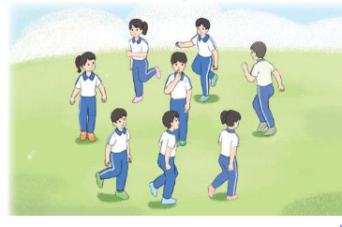 | 2-3’  4-5’ | - Nhận lớp, thăm hỏi sức khỏe học sinh phổ biến nội dung, yêu cầu giờ học.  - GV hướng dẫn | Đội hình nhận lớp  HS làm theo hướng dẫn
2. Hoạt động hình thành kiến thức mới: (6-8 phút)
- Ôn tại chỗ tung- bắt bóng bằng 2 tay theo cặp  - Học di chuyển tung - bóng bằng 2 tay theo cặp  Cách thực hiện: Hai em cùng di chuyển ngang về 1 hướng và tung- bắt bóng cho nhau |  | - Hô khẩu lệnh và HS thực hiện động tác  - Cho HS xem tranh, đặt câu hỏi và phân tích tranh.  - Làm mẫu động tác kết hợp phân tích kĩ thuật động tác.  - Hô khẩu lệnh cho 2 em lên thực hiện.  - Cùng HS nhận xét, đánh giá tuyên dương | 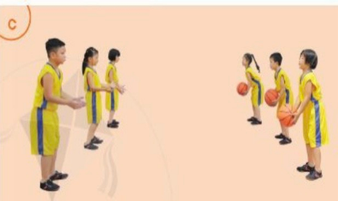  Quan sát GV phân tích và thị phạm động tác
3. Hoạt động luyện tập: (15-17 phút)
Tập đồng loạt | 2-3  Lần | - Thổi còi, hướng dẫn HS tập luyện  - Quan sát, sửa sai cho HS.
Tập theo tổ nhóm | 2-3 lần | - Cán sự cho các bạn luyện tập theo khu vực.  - Quan sát, nhắc nhở và sửa sai cho HS
- Tập theo cặp đôi | 3-4 lần | - Phân công tập theo cặp đôi
Thi đua giữa các tổ | 1 lần | - Tổ chức cho HS thi đua giữa các tổ.  - Cùng HS nhận xét đánh giá tuyên dương. | - Các tổ thi đua với nhau
Trò chơi: “Dẫn bóng tiếp sức” | 4-6’ | - GV nêu tên, cách chơi và luật trò chơi  - Cho HS chơi thử sau đó chơi chính thức có thi đua.  - GV nhận xét | Đội hình trò chơi.  .................  ................
-Bài tập PT thể lực  Đi nhanh chuyển sang chạy | 10 lần  x 2 | Hướng dẫn và tổ chức cho học sinh thực hiện | Đội hình
4. Hoạt động vận dụng: (2-3 phút)
Trả lời câu hỏi. |  | GV hỏi khi nào HS vận dụng động tác, động tác như thế nào | Đội hình
5. Hoạt động kết thúc: (3-4 phút)
- Thả lỏng cơ toàn thân.  - Nhận xét, đánh giá chung của buổi học.  Hướng dẫn HS tự ôn ở nhà.  - Xuống lớp  GV hô “Giải tán ”! HS hô “Khỏe ”! |  | - Hướng dẫn thả lỏng  - Nhận xét kết quả, ý thức, thái độ học của HS.  - Dặn dò ôn bài và chuẩn bị bài sau | Đội hình xuống lớp
IV. Điều chỉnh sau bài dạy: …………………………………………………………………………………………

\

TUẦN 24 – Tiết 47  Ngày dạy:26/2/2024  Lớp 4 | Chủ đề | TƯ THẾ VÀ KĨ NĂNG VẬN ĐỘNG CƠ BẢN
 | Tên bài dạy | NHẢY DÂY KIỂU CHÂN TRƯỚC CHÂN SAU
I. Yêu cầu cần đạt:
Như tiết 43
II. Địa điểm – phương tiện:
1. Địa điểm: Sân tập
2. Phương tiện:
+ Giáo viên chuẩn bị: Tranh ảnh, trang phục, còi, mắc cơ, dây, và dụng cụ phục vụ tập luyện cho HS.
+ Học sinh chuẩn bị: Trang phục thể thao, giày tập hoặc dép quai hậu, dây nhảy.
III. Các hoạt động dạy học:
Nội dung | LVĐ | Hoạt động của GV | Hoạt động của HS
1. Hoạt động mở đầu: (6-8 phút)
* Nhận lớp:  * Khởi động:  - Xoay các khớp tay, cổ chân, vai, hông, gối,...  * Trò chơi “Đứng ngồi theo lệnh”  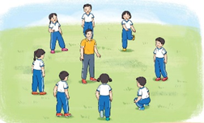 | 2-3’  4-5’ | - Nhận lớp, thăm hỏi sức khỏe học sinh phổ biến nội dung, yêu cầu giờ học.  - GV hướng dẫn | Cán sự tập trung lớp, điểm số, báo cáo sĩ số, tình hình lớp cho GV.  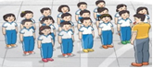  HS làm theo hướng dẫn
2. Hoạt động hình thành kiến thức mới: (5-6 phút)
Ôn nhảy dây kiểu chân trước chân sau. |  | - Làm mẫu động tác kết hợp phân tích kĩ thuật động tác.  - Hô khẩu lệnh và thực hiện động tác mẫu  - Cho 2 em lên thực hiện.  - Cùng HS nhận xét, đánh giá tuyên dương | Đội hình  Quan sát GV phân tích và thị phạm động tác
3. Hoạt động luyện tập: (15-17 phút)
-Tập đồng loạt | 2-3  Lần | - Thổi còi, hướng dẫn HS tập luyện  - Quan sát, sửa sai cho HS. | Đội hình
-Tập theo tổ nhóm | 3-4 lần | - Cán sự cho các bạn luyện tập theo khu vực.  - Quan sát, nhắc nhở và sửa sai cho HS | - Thực hiện theo sự điều khiển của cán sự.
-Thi đua giữa các tổ | 1 lần | - Tổ chức cho HS thi đua giữa các tổ.  - Cùng HS nhận xét đánh giá tuyên dương. | Đội hình
-Trò chơi vận động: “Dẫn bóng tiếp sức”  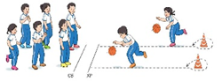 | 4-5’ | - GV nêu tên, cách chơi và luật trò chơi  - Cho HS chơi thử sau đó chơi chính thức có thi đua.  - GV nhận xét | Tham gia trò chơi theo sự hướng dẫn của GV
-Bài tập PT thể lực  Đi bộ thể thao 15m | 1 lần | Hướng dẫn và tổ chức cho học sinh thực hiện | Đội hình
4. Hoạt động vận dụng: (1-2 phút)
Trả lời câu hỏi. |  | GV hỏi khi nào HS vận dụng động tác, động tác như thế nào. | HS trả lời câu hỏi của GV
5. Hoạt động kết thúc: (3-4 phút)
- Thả lỏng cơ toàn thân.  - Nhận xét, đánh giá chung của buổi học.  Hướng dẫn HS tự ôn ở nhà.  - Xuống lớp  GV hô “Giải tán ”! HS hô “Khỏe ”! |  | - Hướng dẫn thả lỏng  - Nhận xét kết quả, ý thức, thái độ học của HS.  - Dặn dò ôn bài và chuẩn bị bài sau | Đội hình xuống lớp

IV. Điều chỉnh sau bài dạy
TUẦN 24 – Tiết 48  Ngày dạy: 29/2/2024  Lớp 4 | Chủ đề | TƯ THẾ VÀ KĨ NĂNG VẬN ĐỘNG CƠ BẢN
 | Tên bài dạy | NHẢY DÂY KIỂU CHÂN TRƯỚC CHÂN SAU
I. Yêu cầu cần đạt:
Như tiết 43
II. Địa điểm – phương tiện:
1. Địa điểm: Sân tập
2. Phương tiện:
+ Giáo viên chuẩn bị: Tranh ảnh, trang phục, còi, mắc cơ, dây, và dụng cụ phục vụ tập luyện cho HS.
+ Học sinh chuẩn bị: Trang phục thể thao, giày tập hoặc dép quai hậu, dây nhảy.
III. Các hoạt động dạy học:
Nội dung | LVĐ | Hoạt động của GV | Hoạt động của HS
1. Hoạt động mở đầu: (6-8 phút)
* Nhận lớp:  * Khởi động:  - Xoay các khớp tay, cổ chân, vai, hông, gối,...  * Trò chơi “Đứng ngồi theo lệnh” | 2-3’  4-5’ | - Nhận lớp, thăm hỏi sức khỏe học sinh phổ biến nội dung, yêu cầu giờ học.  - GV hướng dẫn | Cán sự tập trung lớp, điểm số, báo cáo sĩ số, tình hình lớp cho GV.  HS làm theo hướng dẫn
2. Hoạt động hình thành kiến thức mới: (5-6 phút)
Ôn nhảy dây kiểu chân trước chân sau. |  | - Làm mẫu động tác kết hợp phân tích kĩ thuật động tác.  - Hô khẩu lệnh và thực hiện động tác mẫu  - Cho 2 em lên thực hiện.  - Cùng HS nhận xét, đánh giá tuyên dương | Đội hình  Quan sát GV phân tích và thị phạm động tác
3. Hoạt động luyện tập: (15-17 phút)
-Tập đồng loạt | 2-3  Lần | - Thổi còi, hướng dẫn HS tập luyện  - Quan sát, sửa sai cho HS. | Đội hình
-Tập theo tổ nhóm | 3-4 lần | - Cán sự cho các bạn luyện tập theo khu vực.  - Quan sát, nhắc nhở và sửa sai cho HS | - Thực hiện theo sự điều khiển của cán sự.
-Thi đua giữa các tổ | 1 lần | - Tổ chức cho HS thi đua giữa các tổ.  - Cùng HS nhận xét đánh giá tuyên dương. | Đội hình
-Trò chơi vận động: “Dẫn bóng tiếp sức” | 4-5’ | - GV nêu tên, cách chơi và luật trò chơi  - Cho HS chơi thử sau đó chơi chính thức có thi đua.  - GV nhận xét | Tham gia trò chơi theo sự hướng dẫn của GV
-Bài tập PT thể lực  Đi bộ thể thao 15m | 1 lần | Hướng dẫn và tổ chức cho học sinh thực hiện | Đội hình
4. Hoạt động vận dụng: (1-2 phút)
Trả lời câu hỏi. |  | GV hỏi khi nào HS vận dụng động tác, động tác như thế nào. | HS trả lời câu hỏi của GV
5. Hoạt động kết thúc: (3-4 phút)
- Thả lỏng cơ toàn thân.  - Nhận xét, đánh giá chung của buổi học.  Hướng dẫn HS tự ôn ở nhà.  - Xuống lớp  GV hô “Giải tán ”! HS hô “Khỏe ”! |  | - Hướng dẫn thả lỏng  - Nhận xét kết quả, ý thức, thái độ học của HS.  - Dặn dò ôn bài và chuẩn bị bài sau | Đội hình xuống lớp

IV. Điều chỉnh sau bài dạy

Tuần 24 – Tiết 47  Ngày dạy: 26/2/2024  Lớp: 5 | Chủ đề | TƯ THẾ VÀ KĨ NĂNG  VẬN ĐỘNG CƠ BẢN
 | Tên bài dạy | Phối hợp chạy – bật nhảy.
I. Yêu cầu cần đạt
1.Về phẩm chất: Bài học góp phần bồi dưỡng cho học sinh các phẩm chất cụ thể:
- Đoàn kết, nghiêm túc, tích cực trong tập luyện và hoạt động tập thể.
- Tích cực tham gia các trò chơi vận động, có trách nhiệm trong khi chơi trò chơi và hình thành thói quen tập luyện TDTT.
2. Về năng lực: Bài học góp phần hình thành, phát triển năng lực về:
2.1. Năng lực chung:
- Tự chủ và tự học: Tự xem các bài tập bật cao, phối hợp chạy ,bật nhảy.
- Giao tiếp và hợp tác: Biết phân công, trao đổi, hợp tác trong nhóm để thực hiện các động tác trong bài học, trò chơi vận động bổ trợ môn học.
- NL giải quyết vấn đề và sáng tạo: Thông qua việc học tập tích cực, chủ động trong việc tiếp nhận kiến thức và tập luyện.
2.2. Năng lực đặc thù:
- NL chăm sóc SK: Biết thực hiện vệ sinh sân tập, thực hiện vệ sinh cá nhân để đảm bảo an toàn trong tập luyện, biết điều chỉnh trang phục để thoải mái và tự tin khi vận động, biết điều chỉnh chế độ dinh dưỡng đảm bảo cho cơ thể.
- NL vận động cơ bản: Bước đầu thực hiện được nội dung bật cao, phối hợp chạy ,bật nhảy.
- NL thể dục thể thao: Biết cách chơi và tham gia được trò chơi: "nhảy đúng nhảy nhanh”
II. Địa điểm – phương tiện
1. Địa điểm: Sân trường
2. Phương tiện:
+ Giáo viên chuẩn bị: Trang phụ thể thao, cờ, còi, dụng cụ phục vụ tập luyện.
+ Học sinh chuẩn bị: Giày tập hoặc dép quai hậu.
III. Tiến trình dạy học:
Nội dung | LVĐ | Phương pháp, tổ chức và yêu cầu
 |  | Hoạt động của GV | Hoạt động của HS
I. Phần mở đầu  Nhận lớp | 6-8’ | - GV nhận lớp, thăm hỏi sức khỏe học sinh phổ biến nội dung, yêu cầu giờ học. | Đội hình nhận lớp  - Cán sự tập trung lớp, điểm số, báo cáo GV.
Khởi động  - Xoay các khớp…  - Ép ngang , ép dọc.  - Trò chơi “ thò thụt ” |  | - GV HD học sinh khởi động.  - GV hướng dẫn chơi | Đội hình khởi động  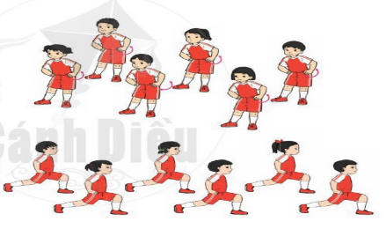  - HS khởi động, chơi theo hướng dẫn của GV
II. Phần cơ bản:  Hoạt động 1  * Kiến thức:  Bật cao  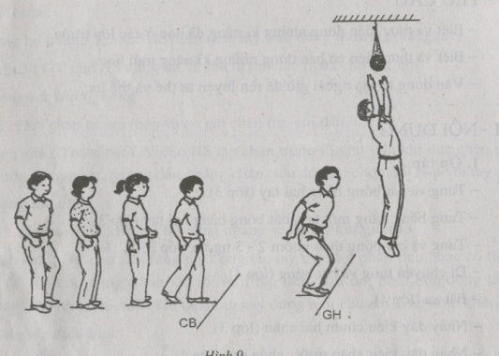  Phối hợp chạy – bật nhảy  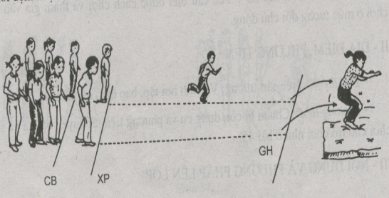 | 23 | - GV giới thiệu, làm mẫu động tác.  - Cho một số HS lên thực hiện mẫu để cả lớp quan sát.  - GV chấn chỉnh, sửa động tác sai cho HS, giải thích thêm.  - GV điều khiển cả lớp tập từng động . | - Đội hình 4 hàng ngang.
*Luyện tập  Tập đồng loạt | 6-8’ | - GV hô – Cả lớp tập luyện động tác tay không ( không bóng)  - GV quan sát, sửa sai cho HS. | Đội hình  - HS tập theo hướng dẫn của GV
Tập theo tổ | 4-6’ | - Y/c Tổ trưởng cho các bạn luyện tập theo khu vực.  - GV quan sát và sửa sai cho HS các tổ. | ĐH tập luyện theo tổ  - HS tập theo hướng dẫn của tổ trưởng
Thi đua giữa các tổ | 3-4’ | - GV tổ chức cho HS thi đua giữa các tổ.  - HS và GV quan sát và nhận xét, tuyên dương phần trình diễn của các tổ. | - Từng tổ lên thi đua, trình diễn
* Vận dụng | 2’ | - GV cho HS nhận xét. | ĐH hàng ngang  - HS cùng GV vận dụng kiến thức.
2. Trò chơi vận động: “ nhảy đúng nhảy nhanh” | 4-6 | - Giới thiệu trò chơi, hướng dẫn cách chơi và tổ chức trò chơi.  -Nhận xét, tuyên dương | -Tham gia trò chơi theo sự hướng dẫn của GV  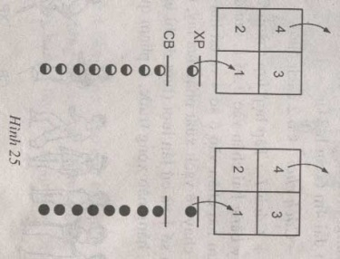
* Bài tập PT thể lực: | 3’ | - Gv cho hs chạy gót chạm mông tại chổ 10s. | ĐH phát triên thể lực  Gv  - Hs làm theo hướng dẫn của Gv.
* Kiến thức chung  - Khởi động trước tập luyện và thả lỏng sau tập luyện  - HS hình thành chăm chỉ tập luyện đúng cách và khoa học để nâng cao sức khỏe. | 1 lần | - GV hướng dẫn HS các động tác khởi động trước tập luyện và thả lỏng sau tập luyện ở trên lớp và khi tập ở nhà,…, | - HS thực hành các động tác khởi động trước tập luyện và thả lỏng sau tập luyện khi ở trên lớp, tập luyện ở nhà, khi hoạt động tập thể…  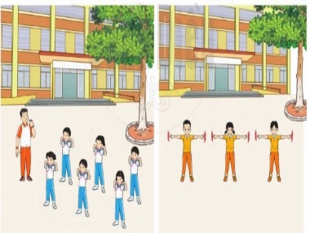
III. Kết thúc  *Thả lỏng cơ toàn thân.  * Nhận xét, đánh giá chung của buổi học.  Hướng dẫn HS tự ôn ở nhà.  * Xuống lớp  GV hô “ Giải tán” ! HS hô “ Khỏe”! | 3-4’ | - GV hướng dẫn thả lỏng  - Nhận xét kết quả, ý thức, thái độ học của HS.  - VN ôn bài và chuẩn bị bài sau | ĐH thả lỏng  GV  - HS thực hiện thả lỏng  ĐH kết thúc  GV

IV. Điều chỉnh, rút kinh nghiệm:

TUẦN 24 – Tiết 48  Ngày dạy: 28/2/2024  Lớp:5 | Chủ đề | TƯ THẾ VÀ KĨ NĂNG  VẬN ĐỘNG CƠ BẢN
 | Tên bài dạy | Bật cao. Phối hợp chạy – bật nhảy.
I. Yêu cầu cần đạt
1.Về phẩm chất: Bài học góp phần bồi dưỡng cho học sinh các phẩm chất cụ thể:
- Đoàn kết, nghiêm túc, tích cực trong tập luyện và hoạt động tập thể.
- Tích cực tham gia các trò chơi vận động, có trách nhiệm trong khi chơi trò chơi và hình thành thói quen tập luyện TDTT.
2. Về năng lực: Bài học góp phần hình thành, phát triển năng lực về:
2.1. Năng lực chung:
- Tự chủ và tự học: Tự xem các bài tập bật cao, phối hợp chạy ,bật nhảy.
- Giao tiếp và hợp tác: Biết phân công, trao đổi, hợp tác trong nhóm để thực hiện các động tác trong bài học, trò chơi vận động bổ trợ môn học.
- NL giải quyết vấn đề và sáng tạo: Thông qua việc học tập tích cực, chủ động trong việc tiếp nhận kiến thức và tập luyện.
2.2. Năng lực đặc thù:
- NL chăm sóc SK: Biết thực hiện vệ sinh sân tập, thực hiện vệ sinh cá nhân để đảm bảo an toàn trong tập luyện, biết điều chỉnh trang phục để thoải mái và tự tin khi vận động, biết điều chỉnh chế độ dinh dưỡng đảm bảo cho cơ thể.
- NL vận động cơ bản: Bước đầu thực hiện được nội dung bật cao, phối hợp chạy ,bật nhảy.
- NL thể dục thể thao: Biết cách chơi và tham gia được trò chơi: "qua cầu tiếp sức”
II. Địa điểm – phương tiện
1. Địa điểm: Sân trường
2. Phương tiện:
+ Giáo viên chuẩn bị: Trang phụ thể thao, cờ, còi, dụng cụ phục vụ tập luyện.
+ Học sinh chuẩn bị: Giày tập hoặc dép quai hậu.
III. Tiến trình dạy học:
Nội dung | LVĐ | Phương pháp, tổ chức và yêu cầu
 |  | Hoạt động của GV | Hoạt động của HS
I. Phần mở đầu  Nhận lớp | 6-8’ | - GV nhận lớp, thăm hỏi sức khỏe học sinh phổ biến nội dung, yêu cầu giờ học. | Đội hình nhận lớp  - Cán sự tập trung lớp, điểm số, báo cáo GV.
Khởi động  - Xoay các khớp…  - Ép ngang , ép dọc.  - Trò chơi “ thò thụt ” |  | - GV HD học sinh khởi động.  - GV hướng dẫn chơi | Đội hình khởi động  - HS khởi động, chơi theo hướng dẫn của GV
II. Phần cơ bản:  Hoạt động 1  * Kiến thức:  Bật cao  Phối hợp chạy – bật nhảy | 23 | - GV giới thiệu, làm mẫu động tác.  - Cho một số HS lên thực hiện mẫu để cả lớp quan sát.  - GV chấn chỉnh, sửa động tác sai cho HS, giải thích thêm.  - GV điều khiển cả lớp tập từng động . | - Đội hình 4 hàng ngang.
*Luyện tập  Tập đồng loạt | 6-8’ | - GV hô – Cả lớp tập luyện động tác tay không ( không bóng)  - GV quan sát, sửa sai cho HS. | Đội hình  - HS tập theo hướng dẫn của GV
Tập theo tổ | 4-6’ | - Y/c Tổ trưởng cho các bạn luyện tập theo khu vực.  - GV quan sát và sửa sai cho HS các tổ. | ĐH tập luyện theo tổ  - HS tập theo hướng dẫn của tổ trưởng
Thi đua giữa các tổ | 3-4’ | - GV tổ chức cho HS thi đua giữa các tổ.  - HS và GV quan sát và nhận xét, tuyên dương phần trình diễn của các tổ. | - Từng tổ lên thi đua, trình diễn
* Vận dụng | 2’ | - GV cho HS nhận xét. | ĐH hàng ngang  - HS cùng GV vận dụng kiến thức.
2. Trò chơi vận động: “ qua cầu tiếp sức” | 4-6 | - Giới thiệu trò chơi, hướng dẫn cách chơi và tổ chức trò chơi.  -Nhận xét, tuyên dương | -Tham gia trò chơi theo sự hướng dẫn của GV  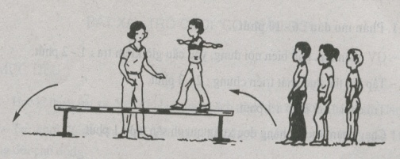
* Bài tập PT thể lực: | 3’ | - Gv cho hs chạy gót chạm mông tại chổ 10s. | ĐH phát triên thể lực  Gv  - Hs làm theo hướng dẫn của Gv.
* Kiến thức chung  - Khởi động trước tập luyện và thả lỏng sau tập luyện  - HS hình thành chăm chỉ tập luyện đúng cách và khoa học để nâng cao sức khỏe. | 1 lần | - GV hướng dẫn HS các động tác khởi động trước tập luyện và thả lỏng sau tập luyện ở trên lớp và khi tập ở nhà,…, | - HS thực hành các động tác khởi động trước tập luyện và thả lỏng sau tập luyện khi ở trên lớp, tập luyện ở nhà, khi hoạt động tập thể…
III. Kết thúc  *Thả lỏng cơ toàn thân.  * Nhận xét, đánh giá chung của buổi học.  Hướng dẫn HS tự ôn ở nhà.  * Xuống lớp  GV hô “ Giải tán” ! HS hô “ Khỏe”! | 3-4’ | - GV hướng dẫn thả lỏng  - Nhận xét kết quả, ý thức, thái độ học của HS.  - VN ôn bài và chuẩn bị bài sau | ĐH thả lỏng  GV  - HS thực hiện thả lỏng  ĐH kết thúc  GV

IV. Điều chỉnh, rút kinh nghiệm:

